VENDIM

Nr. 729, datë 20.10.2016

PËR PËRCAKTIMIN E TABELAVE DHE TË SIMBOLEVE NË PIKAT E KALIMIT KUFITAR DHE ZONAT E VERIFIKIMIT KUFITAR

Në mbështetje të nenit 100 të Kushtetutës dhe të pikës 6, të nenit 11, të ligjit nr. 71/2016, “Për kontrollin kufitar”, me propozimin e ministrit të Punëve të Brendshme, Këshilli i Ministrave

VENDOSI:

1. Zona e verifikimit kufitar shënohet me tabela në gjuhët shqip dhe anglisht, siç paraqitet në shtojcën 1/a, që i bashkëlidhet këtij vendimi dhe është pjesë përbërëse e tij, përkatësisht në:
a) çdo hyrje të territorit të portit dhe aeroportit që është pikë e kalimit kufitar;
b) në rastin e pikave tokësore të kalimit kufitar, në të gjitha rrugët automobilistike që çojnë në pikën përkatëse të kalimit kufitar, në vendin që korrespondon me fillimin e zonës së verifikimit kufitar, sipas përcaktimit të nenit 10, të ligjit nr. 71/2016, “Për kontrollin kufitar”.
2. Pikat e kalimit kufitar shënohen me tabela në gjuhët shqip dhe anglisht, siç tregohet në shtojcën 1/b, që i bashkëlidhet këtij vendimi dhe është pjesë përbërëse e tij.
3. Në rastin e pikave të kalimit kufitar me orar të kufizuar, nën tabelën e parashikuar në pikën 2 vendoset një tabelë shtesë që paraqet orarin zyrtar, sipas modelit të shtojcës 1/c, që i bashkëlidhet këtij vendimi dhe është pjesë përbërëse e tij.
4. Në rast të kufizimeve për personat e mjetet dhe në varësi të kufizimit përkatës, një tabelë shtesë në shqip dhe anglisht, sipas modelit të shtojcës 1/ç, që i bashkëlidhet këtij vendimi dhe është pjesë përbërëse e tij, vendoset nën tabelën e përmendur në pikën 3 ose, në mungesë të kësaj të fundit, nën tabelën e përmendur në pikën 2.
5. Zonat e transitit në aeroporte dhe porte shënohen me tabela në gjuhët shqip dhe anglisht, siç tregohet në shtojcën 1/d, që i bashkëlidhet këtij vendimi dhe është pjesë përbërëse e tij.
6. Hyrja në Republikën e Shqipërisë dhe dalja nga Republika e Shqipërisë në pikat e kalimit kufitar shënohen përkatësisht me tabela në gjuhët shqip dhe anglisht, sipas përcaktimit në tabelat 1 dhe 2, të shtojcës 2/a, që i bashkëlidhet këtij vendimi dhe është pjesë përbërëse e tij.
7. Për personat që, sipas parashikimeve të nenit 14, të ligjit nr. 71/2016, “Për kontrollin kufitar”, janë subjekt i verifikimit minimal, përcaktohen korsi të veçanta që shënohen në gjuhët shqip dhe anglisht, siç tregohet në tabelën 1, të shtojcës 2/b, që i bashkëlidhet këtij vendimi dhe është pjesë përbërëse e tij. Personat e lartpërmendur, krahas këtyre korsive, mund të përdorin gjithashtu korsitë e parashikuara në pikat 5 dhe 6, të këtij vendimi.
8. Bazuar në nevojat praktike për të huajt, që nuk kanë nevojë për vizë dhe për të huajt që posedojnë leje qëndrimi ose vizë afatgjatë të vlefshme, mund të përcaktohen korsi të veçanta të cilat shënohen në gjuhët shqip dhe anglisht, siç tregohet në tabelën, 3 të shtojcës 2/b, që i bashkëlidhet këtij vendimi dhe është pjesë përbërëse e tij. Këta persona, krahas këtyre korsive, mund të përdorin gjithashtu korsitë e parashikuara në pikën 6, të këtij vendimi.
9. Për të gjithë personat e tjerë, të cilët nuk përmenden në pikën 7 ose 8, të këtij vendimi, përcaktohen korsi të veçanta që shënohen në gjuhët shqip dhe anglisht, siç tregohet në tabelën 2, të shtojcës 2/b, që i bashkëlidhet këtij vendimi dhe është pjesë përbërëse e tij.
10. Në pikat portuale dhe ato tokësore të kalimit të kufirit, në varësi të nevojave praktike, mund të përcaktohen korsi të veçanta për autovetura, kamionë dhe autobusë. Këto korsi shënohen në gjuhët shqip dhe anglisht, siç tregohet në tabelat e shtojcës 2/c, që i bashkëlidhet këtij vendimi dhe është pjesë përbërëse e tij.
11. Pika 3, e vendimit nr. 1018, datë 30.9.2009, të Këshillit të Ministrave, “Për përcaktimin e standardeve dhe të kritereve të kontrollit në pikat e kalimit të kufirit, në Republikën e Shqipërisë”, shfuqizohet.

12. Në përputhje me detyrimet që rrjedhin nga neni 9, i ligjit nr. 71/2016, “Për kontrollin kufitar”, ngarkohen, përkatësisht,:
a) operatorët e aeroporteve për pikat aeroportuale dhe autoritetet portuale për pikat portuale të kalimit kufitar, për sigurimin e tabelave të parashikuara në këtë vendim;
b) Autoriteti Rrugor Shqiptar për sigurimin e tabelave të parashikuara në shkronjën “b”, të pikës 1, të këtij vendimi, për pikat tokësore të kalimit kufitar;
c) Ministria e Financave dhe Ministria e Punëve të Brendshme, sipas përgjegjësisë së administrimit të territorit të pikës së kalimit kufitar, për sigurimin e tabelave të parashikuara në këtë vendim për pikat e kalimit kufitar tokësor.
Ky vendim hyn në fuqi pas botimit në Fletoren Zyrtare.

KRYEMINISTRI
Edi Rama

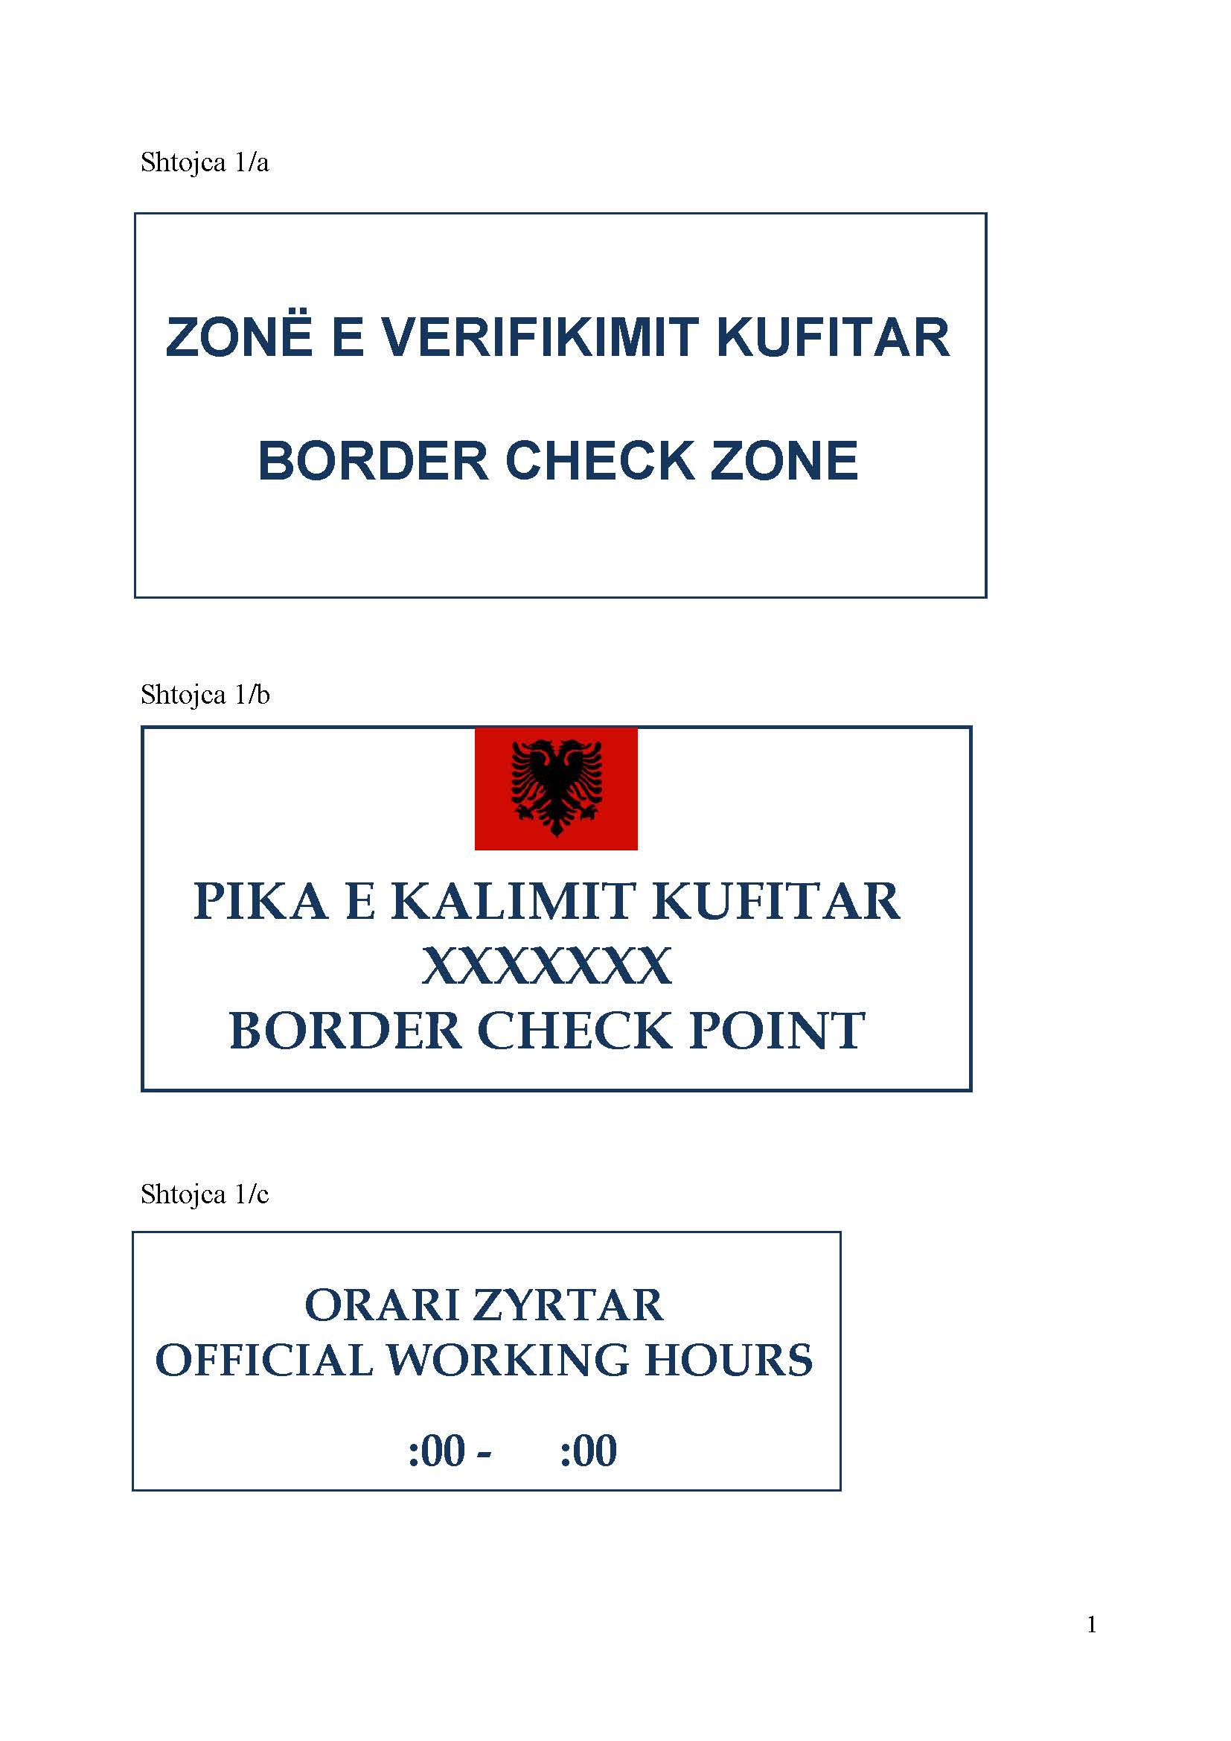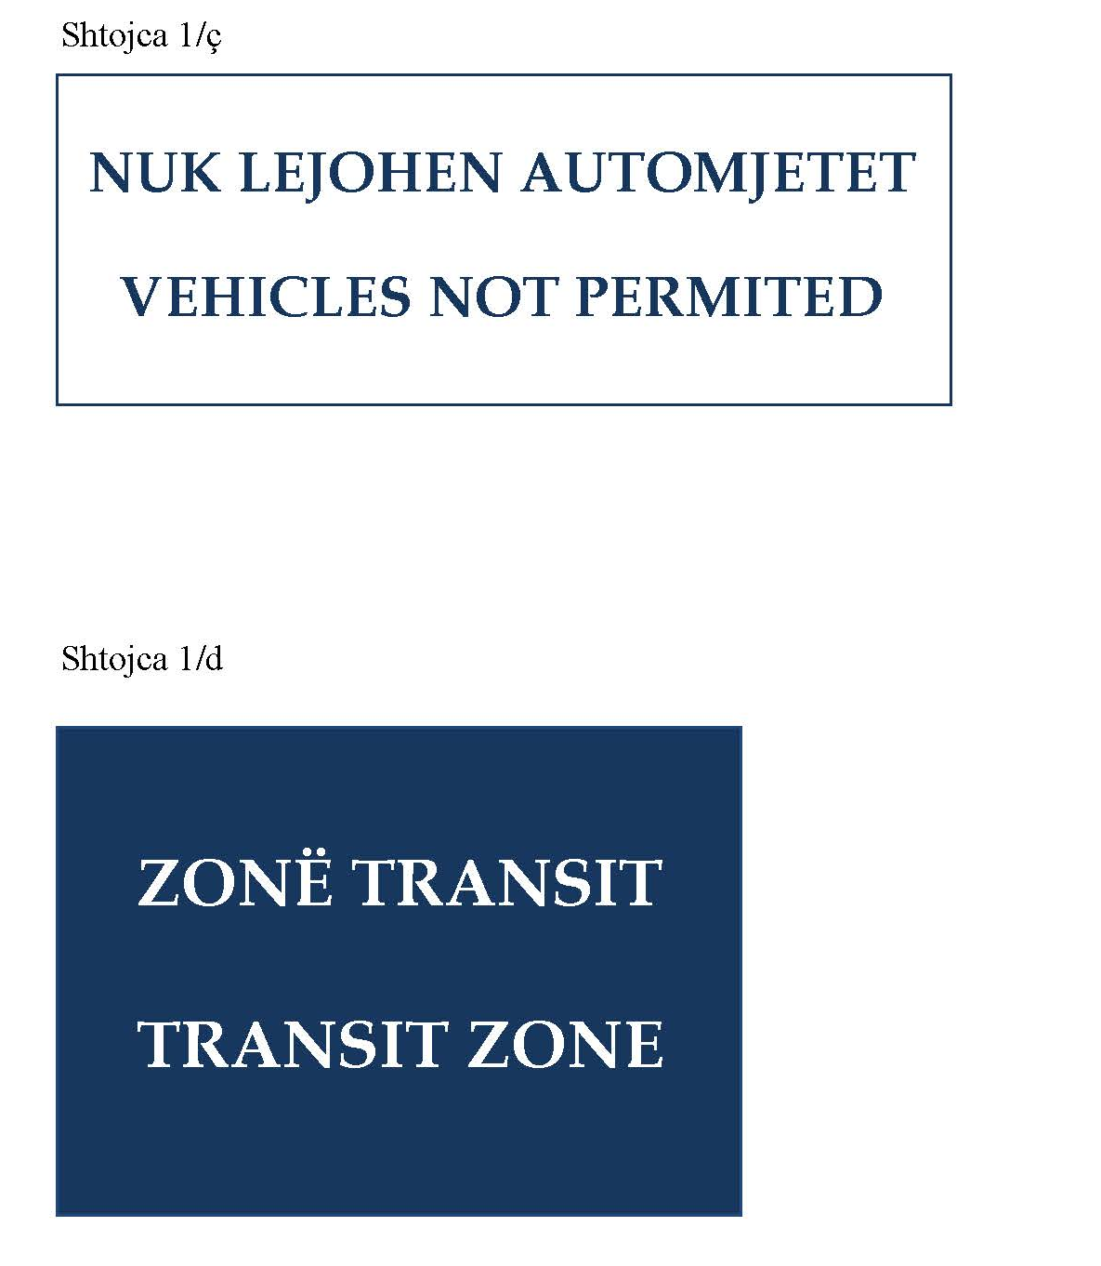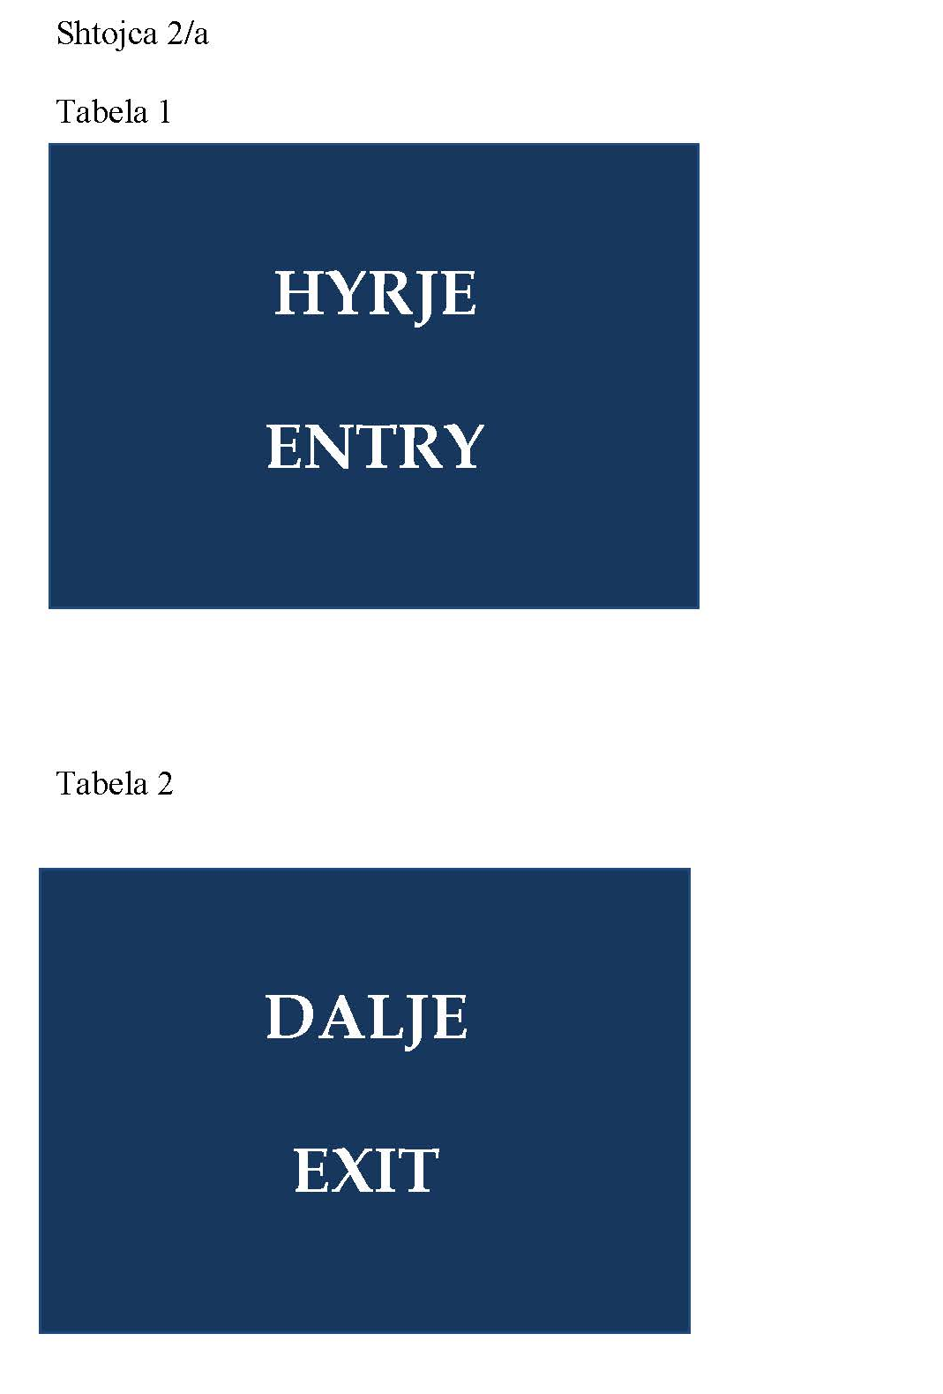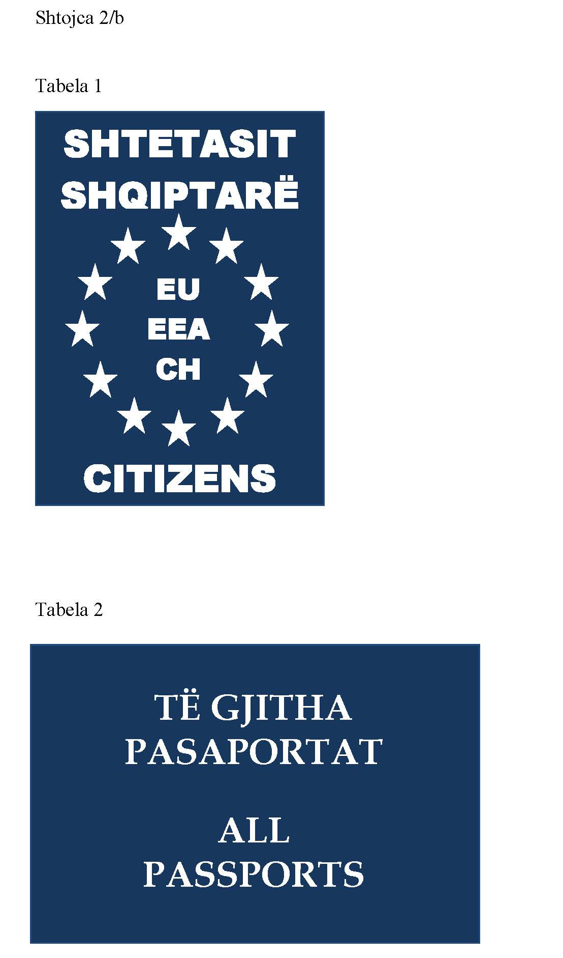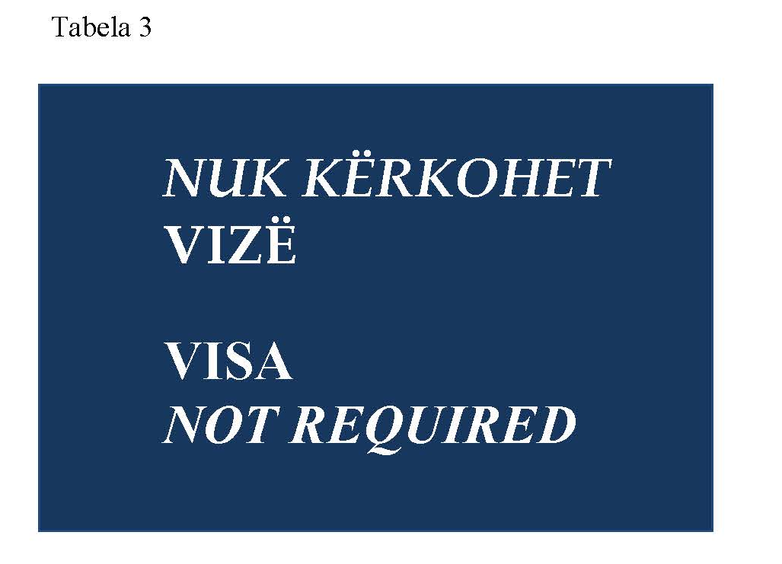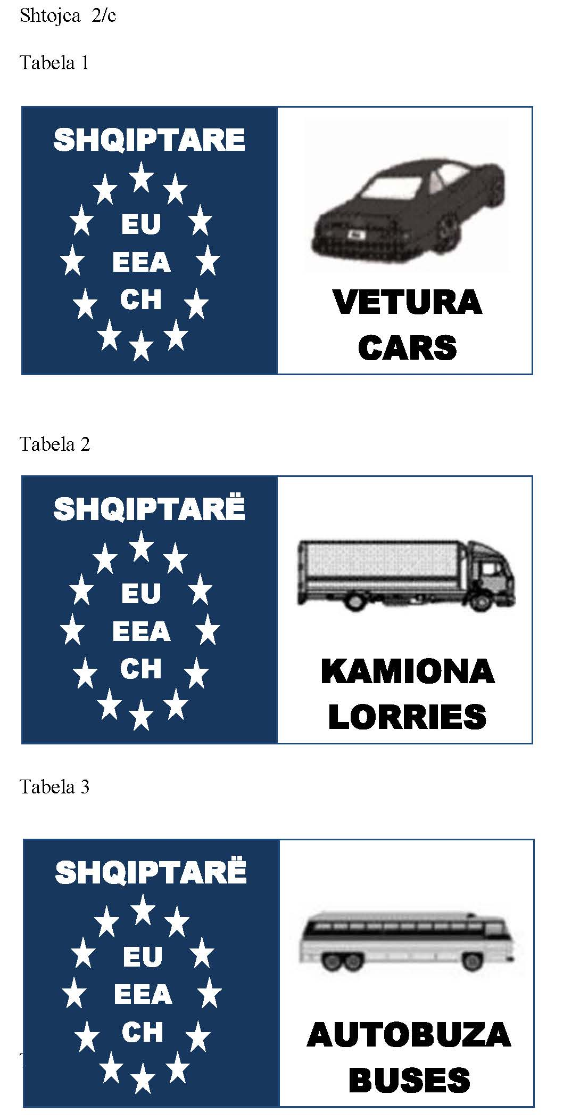

Tabela 4
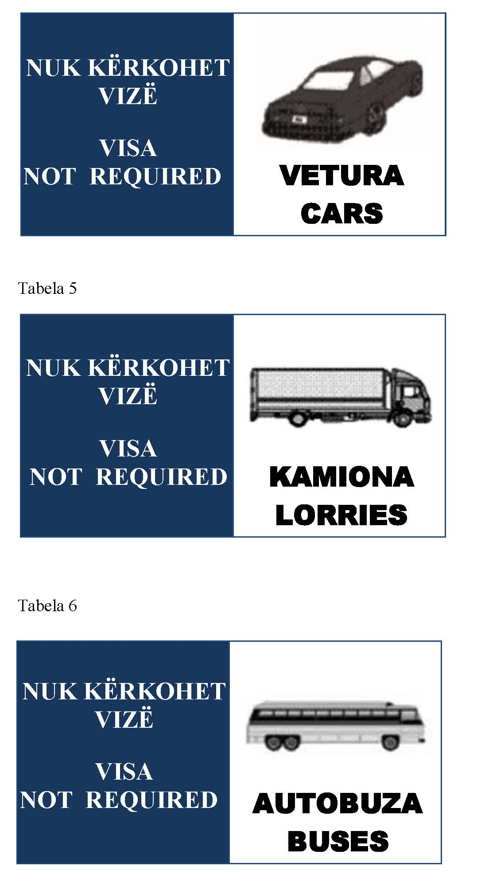

Tabela 7
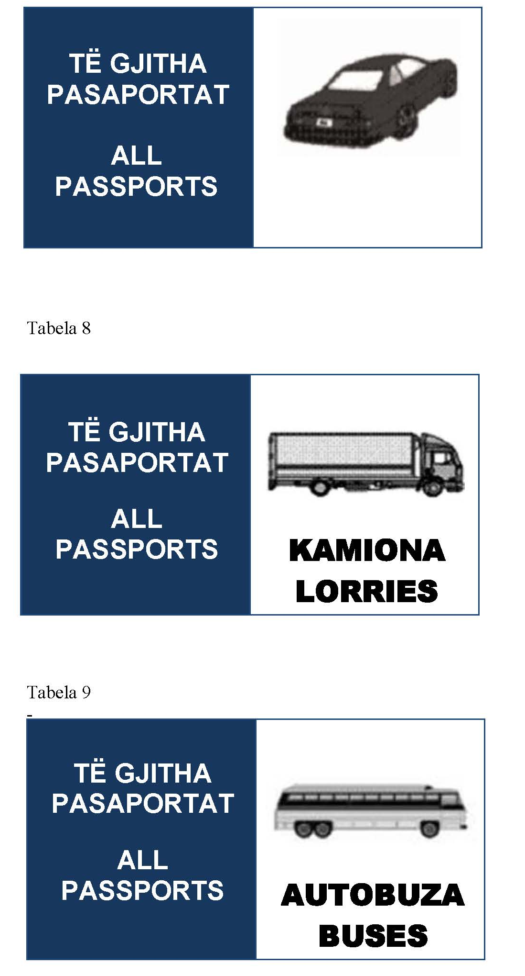

Ky vendim është përafruar pjesërisht me rregulloren (BE) 2016/399 të Parlamentit Evropian dhe të Këshillit, datë 9 mars 2016, “Mbi Kodin e Bashkimit Evropian që përcakton rregullat e regjimit të lëvizjes së personave përmes kufijve (Kodi i Kufijve Schengen)”, numri CELEX 32016R0399, Fletorja Zyrtare e Bashkimit Evropian, seria L, nr. 77, datë 23.3.2016, faqe 1–52.

